ESTUDIANTINA

SISTEMA DE GESTION DE NETBOOKS

MANUAL PARA EL USUARIO ALUMNO

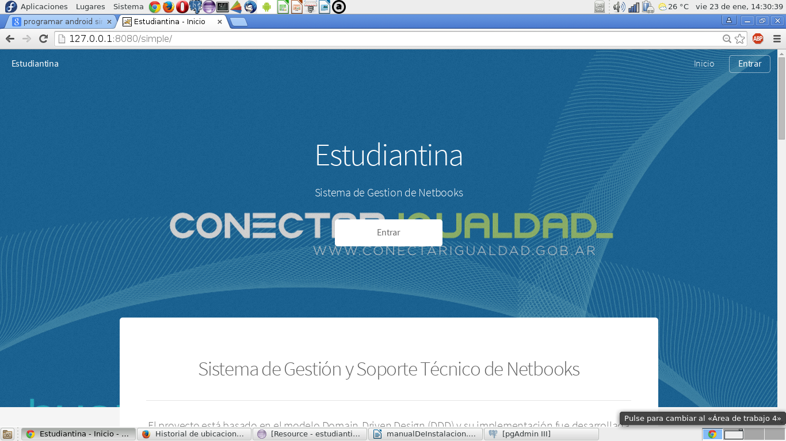

**Indice:**

1. Características generales
2. Requerimientos del Sistema
3. Acciones del Usuario Alumno

* **Pre-Condiciones**
  + **El Alumno debe conocer su usuario y contraseña;**

* **1-Procedimiento de utilización del software para Alumnos** 
  + **Ingresar al sistema mediante el uso del nombre de usuario y contraseña.**
    - **\*El nombre de usuario y contraseña será provisto con anterioridad por el Técnico o Tutor del alumno**\*
    - **\*En caso que el usuario se encuentre bloqueado o el alumno olvidó su contraseña, deberá comunicarse con el Técnico del establecimiento para que la misma sea blanqueada\***

